快速入门

图片上传预览

功能简述
此控件用于图片上传并实时预览

相关脚本文件
uploadedPicHandler.php : 文件上传以后，处理上传文件的目录，主要用于将已经上传的文件移动到约定的临时目录
rspIsFileExists.php : 文件上传以后，检测文件是否已经位于临时目录的脚本，如果已经位于临时目录，则要返回图片在临时目录中的
路径，以供前端显示
rspDeleteFile.php : 删除临时目录中的图片

基本策略
在实际开发中，先约定一个图片上传的临时目录，此演示样例中是FileUploader/temp/picIn/，每次上传图片，图片都会暂存在此目录下。显示图片，也是显示此路径下的图片。如果您将此控件作为表单的一部分，那么表单提交以后，您可以在表单处理页面通过$_POST[fileInfo]或$_GET[‘fileInfo’]获取你上传的图片的信息。具体信息和您设置的参数对象中的separator，’info_’前缀属性有关

使用步骤
- 创建demo.html页面
引入js目录下的jquery.js、lucius.common.js以及fileUploader.js文件
引入css目录下的fileUploaderCss.css文件
- 创建FileUploader所依赖的HTML结构
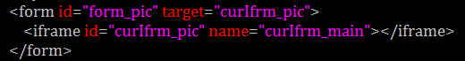
此表示 form表单提交的是iframe页面，为iframe和name都设置值是为了在不同浏览器中兼容
命名规则:
此时页面显示为：

- 初始化控件
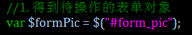
- 准备选项对象
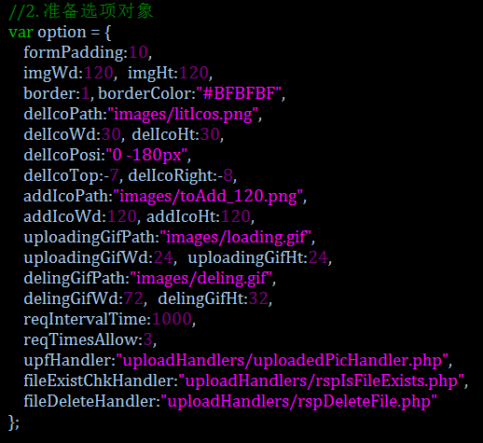
- 准备参数对象
hasPrevPic为false时，表示是图片上传模式，prevPicInfo此时无效
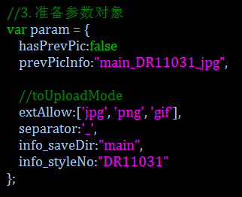
约定：
separator以及”info_”前缀的属性是与后台开发人员的约定，其与option中设置的upfHandler，fileExistsChkHadnler, fileDeleteHandler三个属性所指向的处理脚本有关。以上图为例,假设上传文件的扩展名为extName
那么在FileUploader控件会以组织 fileInfo=info_saveDir+separator+info_styleNo+separator+extName
并将此参数以POST方式传递给upfHandler属性指定的脚本，以GET方式传递给fileExistsChkHandler和fileDeleteHandler指定的脚本，以供脚本开发者使用
- 实例化上传控件
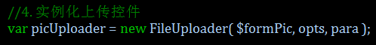
- 页面显示

- 到此为止，只要点击此控件，就可以进行文件上传操作了，文件上传以后，提交表单，在表单处理页面
能够通过$_POST[‘fileInfo’]或$_GET[‘fileInfo’]获取到你上传的文件信息

初始化时加载既存图片

功能描述:
产品编辑页面，也需要产品图片实时上传的功能，但是，由于已经存在产品图片了，所以在进入产品编辑页面之前，
先要将产品的图片加载出来

相关文件:
此处为了特意和”图片上传预览”功能区分开来，所以为处理脚本都添加了’_out’后缀
约定临时目录为/temp/picOut
rspMoveToTmpOut.php //此脚本用于将已经存在的图片移动到临时目录
uploadedPicHandler_out.php //当删除既存的图片以后，如果再次上传图片，则由此脚本将上传的图片移动到临时目录
rspIsFileExists_out.php //查询控件相关的图片，是否已经上传到/temp/picOut了，如果已经上传，则返回
//图片在临时目录中的路径
rspDeleteFile_out.php //删除在临时目录中的图片

基本策略
约定的临时目录为/temp/picOut
如果填写了hasPrivPic:true,那么控件进入uploadedModel( 已上传模式, 此模式用于加载过去已经上传了的图片的信息 )
从数据库中获取图片的原始路径，将路径信息组织并填写在pregPicInfo下，并设置移动图片到临时文件的脚本地址(movePicHandler)
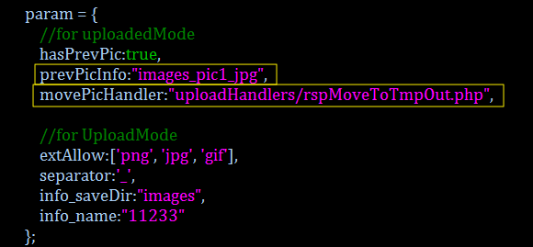
注意：原图可以自己随意指定，只要保证自己能够在movePicHandler、uploadedPicHandler、rspIsFileExists、rspDeleteFile指定的脚本中按照自己的命名约定做出相应的变化和调整即可
当路径正确无误时，页面就会显示图片

当点击图片右上侧的小×，删除了图片时。用户可以再次上传图片，此时以下几个参数便生效了
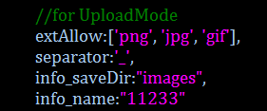
info_前缀的信息，用于此控件上传的图片的各种信息，具体如何设置，用户可以自定义。使用规则和”图片上传预览控件”一致

使用步骤
目录images下有一张图片名为pic1.jpg，希望在初始化控件时，就自动加载之
- 创建FileUploader所依赖的结构
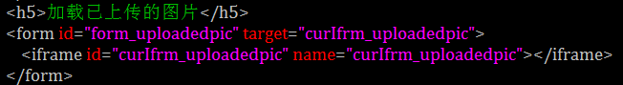
- 获取form的jquery对象
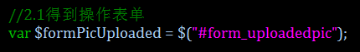
- 准备操作选项
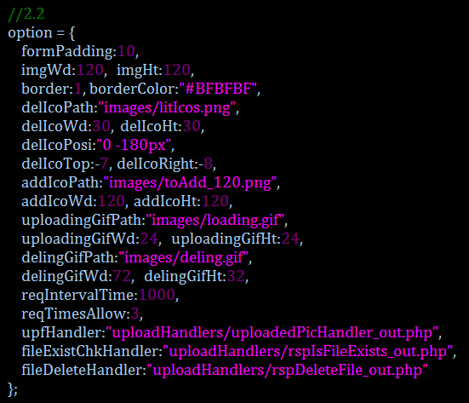
- 准备参数选项
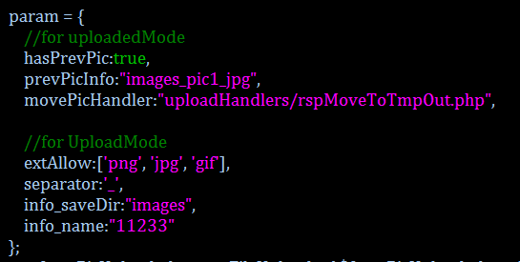
- 实例化控件
- 页面显示效果


二、选项说明
为了探究上传控件的布局关系，先为.upf_uploadForm(即表单)添加一个红色边框
form表单中最终的结构
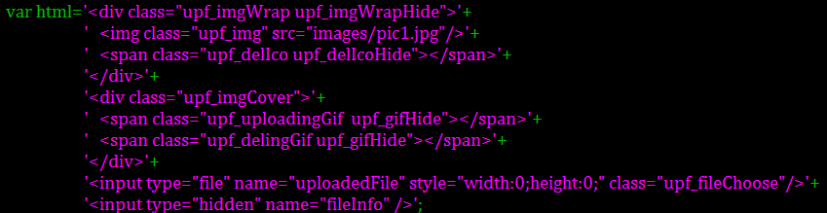
此时页面显示如下：


选项对象说明

formPadding
表单和内层上传按钮图片之间的填充
如果把formPadding改为30，则效果如下：


imgWd, imgHt
图片上传按钮的宽度和高度
相关参数: addIcoPath，设置值与addIcoPath提供的图片地址有关
如果将imgWd改为120, imgWt改为60，则显示如下


border,borderColor
图片上传按钮的边框宽度和边框颜色
border设置为3以及borderColor设置为’#0000FF’
则显示如下:


delIcoPath, delIcoWd, delIcoHt
delIcoPath:表示删除按钮图标文件的路径

delIcoWd和delIcoHt表示此图片的宽度和高度

delIcoPosi
此图标在精灵图片中的位置

delIcoTop,delIcoRight
通过定位来微调delIco图标的位置

addIcoPath,addIcoWd,addIcoHt
addIcoPath是上传图片按钮显示的图片路径，例如图片images/toAdd_120.png显示如下:

使用图片toAdd_200_150.png(200*150)，则显示如下：

此时不光addIcoWd和addIcoHt要变更
imgWd和imgHt也要变更

uploadingGifPath,uploadingGifWd,uploadingGifHt
uploadingGifPath为上传图片时，显示的图片，如：

uploadingGifWd和uploadingGifHt为图片的宽高，用于将此图片居中

delingGifPath,delingGifWd,delingGifHt
delingGifPath为删除图片时，显示的图片
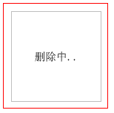
delingGifWd和delingGifHt为此图片的宽高，方便居中

reqIntervalTime
上传图片模式时，检测图片是否存在的间隔

reqTimesAllow
上传图片模式时，允许发送’检测图片是否存在的请求’的次数

upfHandler
处理上传图片的脚本路径

fileExistChkHandler
检测图片是否存在的脚本路径

fileDeleteHandler
删除图片的脚本路径

参数对象说明

hasPrevPic
如果为false，表示此控件处于上传模式，需要点击上传图片(并实时预览)
如果为true，则表示此控件处于下载模式，需要加载一张已经存在的图片(结合prevPicInfo参数)

prevPicInfo
如果hasPrevPic为true,时，此参数有用，其提供了控件在初始化后要加载的图片的信息
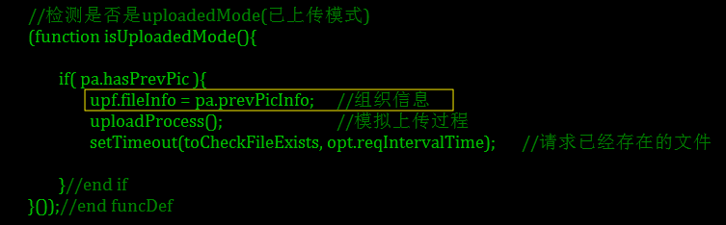
如何组织

extAllow
允许上传的文件的扩展名设置为:
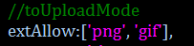
此时选择jpg文件上传
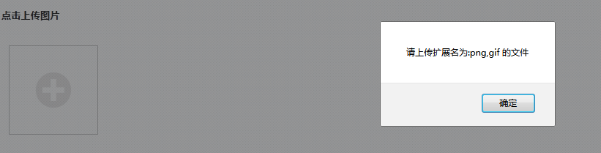

separator
将参数对象中所有以’info_’为前缀的属性全部以separator为连接符，并最后接上文件的扩展名
作为fileInfo以POST或者GET方式提交给后台

info_saveDir
约定参数: 存储dir

info_styleNo
约定参数: 样式编号

三、处理脚本
文件上传处理脚本(upfHandler指定路径):
可以通过$_POST[‘fileInfo’]获取一段字符串如”main_DR11031_jpg”
这几个参数和js中传递的参数对象中的属性一致
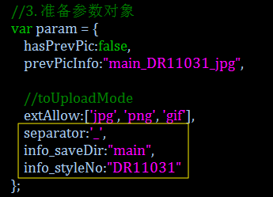
实际上，是按照顺序，将”info_”前缀的字段用separator分隔符拼接，最后续上文件的扩展名
此为前端和后端之间的人为约定
文件保存到哪，从哪取，完全是后端约定，在后端脚本中完成

检测上传文件是否存在的脚本(fileExistChkHandler指定路径)
此中可以通过$_GET[‘fileInfo’]获取所约定的上传文件的信息

四、fileUploader.js运行流程
1.初始化结构,将<form>表单中的结构填充完善。
子层次内添加div.upf_imgWrap div.upf_imgCover 以及 input[type=file]和 input[type=hidden]
div.upf_imgWrap用于显示(包含)上传的图片以及图片删除按钮upf_delIco
div.upf_imgCover 用于显示上传按钮图片addIco
2. 初始化结构变量
上传图片之前imgWrap是隐藏的，imgCover是显示的
上传图片之后，相反
3. 初始化控制变量
4. 初始化结构控件的样式
5. 事件注册
5.1 imgWrap 鼠标划过事件：是否显示delIco图标
5.2 imgCover 点击事件：触发input[type=file]的文件选择事件
5.3 delIco点击事件：执行删除过程deleteProcess()，循环请求删除文件的脚本
5.4 inpue[type=file] change事件
5.4.1如果控件的值不为空，那么继续
5.4.2

6. ajax请求函数
6.1 请求检测文件是否存在 reqIsExistsHandler ( 不存在则返回””, 存在则返回图片相对于项目的地址 )
如果响应不为空,那么将img.src指定为地址，调用 uploadSuc()
如果响应为空，且没到请求次数的最高限制，则再次放松检测请求；否则调用失败，执行uploadFailed()
6.2 请求删除文件
如果响应为”1”，则删除成功，执行deleteSuc()，更新控制变量uploadedSuc, extName以及img.attr
否则删除失败，执行deleteFailed
7. 视觉/触觉状态转换函数
7.1 上传过程
#1 撤销imgCover的click事件
#2 撤销 imgCover的上传按钮背景图片，并将背景变为白色
#3 显示uploadingSpan控件(上传图片)
7.2 上传成功
#1 imgCover淡出，淡出以后隐藏imgCover，并且渐显imgWrap
#2设置uploadedSuc = true
#3 重新生成input[type=file] ( refreshFileChoose )
7.3 上传失败
#1 imgCover重新显示addIco图片
#2 uploadingSpan 被隐藏
#3重新绑定click事件
#4 重新生成 input[type=file] ( refreshFileChoose 为了兼容mobile )
7.4 删除过程
#1 将imgWrap隐藏，即将图片隐藏
#2 将imgCover显示，去掉图片背景，显示白色背景
#3 将uploadingSpan隐藏
#4 将delingSpan显示
7.5 删除成功
#1 imgCover重新绑定click事件
#2 delingSpan 隐藏
#3 imgCover显示addIco图片，并将背景透明化
7.6 删除失败 ( 成功true,失败返回”” )
#1 imgCover淡出，淡出以后将其隐藏
#2 imgWrap重新淡入

五、changeLogs
upf.$fileChoose.css({position:"absolute", width:"20px", height:"120px", top:"11px", right:"7px", cursor:"pointer", opacity:});
兼容性：暂不支持IE8和IE8-

/*
*[unfixed-bug5] 2015/11/04 当border增大时，formPadding不能保证上传图片居中
*[fixed-bug4] 2015/11/04
* "upf.$imgCover.css({border:opt.border+"px solid "+opt.borderColor, width:opt.imgWd, height:opt.imgHt,'
* imgCover部分的css设置 原来是 addIcoWd和addIcoHt，现在替换成imgWd和imgHt
*[fixed-bug3] 1.之前对input[type=file] 使用了display:none, 在电脑浏览器中可以触发被display:none后的file=input控件
* 然而在Mobile中无法触发之
* 2.浏览器类型+服务器类型 共同决定了上传文件的MIME类型，因此接受文件的php脚本要深入处理
* 3.不使用fileChoose清空方法 ，而使用替换方法(兼容Mobile)
*[bug3] 在Mobile中，1.无法触发input[type=file]
* 2.上传图片以后，无法接受到
* 3.上传过一张图片以后，再删除，然后再上传同一张图片，触发不了其change事件
*[fixed-bug2] 2014/7/29 创立一个oldExtName，在每次加载时，将para.prevPicExtName中提供的扩展名赋值
给oldExtName
*[bug2] 2014/7/29 删除了的图片，因为要从后台的文件系统中删除之，仍然需要其扩展名
但此前extName在图片被删除后为空
*[alter] 2014/7/28 删除了没有用到过的变量 upf.uploadedFileSrc
*[update] 2014/7/28 添加getUpfState() 返回upf对象的状态(STATE_HOLD|STATE_ADD|STATE_REWERITE|STATE_DEL)
*[update] 2014/7/28 添加了upf.hasPrevPic ，并将pa.hasPrevPic赋值给它
在删除成功后将upf.extName置为""
引进了区别 维持|删除|添加|修改 图片的机制
(利用upf.hasPrevPic|upf.uploadedSuc|upf.extName)
*[fixed-bug1] 2014/7/28 在上传过程中函数uploadProcess()中取消$ImgWrap的click事件
并将事件注册代码放在"判断是否已经上传了图片"的逻辑前面
删除成功以后重新注册$imgWrap的click事件
*[bug1] 2014/7/28 在编辑页面，如果发现有图片，但是暂时获取不到图片，
* loading过程中仍然可以触发$imgWrap的click事件
*last-modified 2014/11/20 17:29
*/

